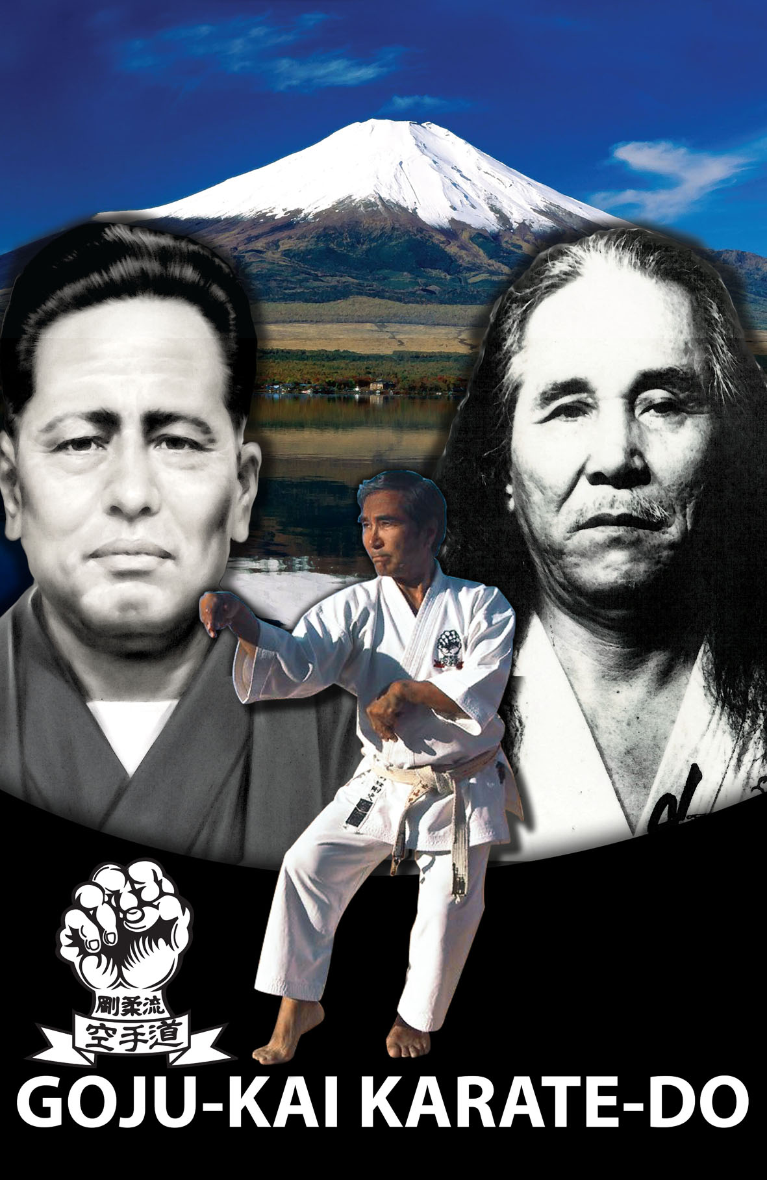
INTERNATIONAL KARATE-DO GOJU-KAI ASSOCIATION



26. IKGA EUROPA GASHUKU

Kedves Karatékák!

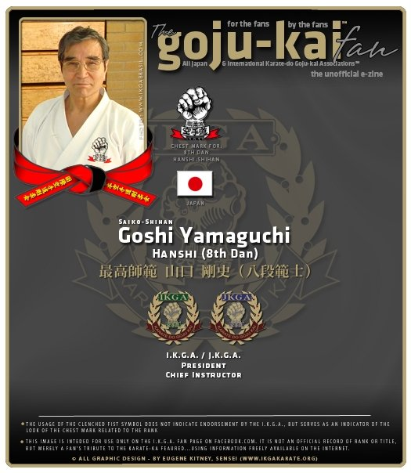
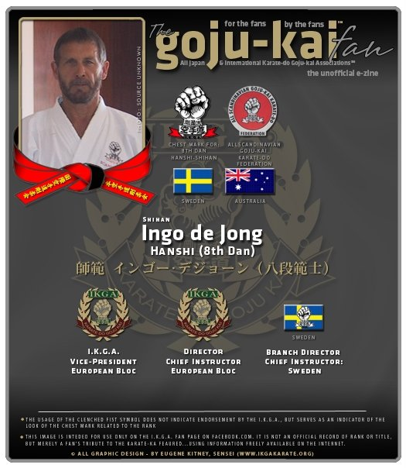
Nagy megtisztelés érte a Magyar Goju-kai Karate Do Szövetséget, hogy megrendezheti a 7. Goju-kai Európa Bajnokságot és a 26. Nemzetközi Edzőtábort 2011. július 1. és 7. között Tatán. Már türelmetlenül várjuk a külföldi résztvevőket, tanárokat, különös tekintettel a két nagy mesterünket, Saiko Shihan Goshi Yamaguchit és Hanshi Shihan Ingo De Jongot. Már hosszú ideje készítjük elő ezt az eseményt és remélem, mindenki sok újat fog tanulni és új élményekkel gazdagodik.
Az edzőtábor helyszíne Tata a vizek városa, az Észak nyugati nemzetközi edzőtábor, ahol a legjobb magyar sportolók is készülnek a legnagyobb nemzetközi megméretetésekre, az Olimpiára, Világ és Európa Bajnokságokra.

Északnyugat-magyarországi Általános Olimpiai Központ
Tatai Edzőtábor

Az Északnyugat-magyarországi Általános Olimpiai Központ 60 km-re Budapesttől, egy barokk kisvárosban, Tatán található. A létesítmény Tata zöldövezetében, egy 220 éves őspark területén fekszik, a Cseke-tó partján. A vendégek számára 2 szállodaépület 116 kétágyas szobája és 5 apartmanja nyújt kényelmes elhelyezést. (A szobák felszereltsége: zuhanyzós fürdőszoba, televízió, hűtőszekrény, telefon.) Az Olimpiai Központban lehetőség nyílik konferenciák, sportnapok, céges rendezvények teljes körű lebonyolítására. A rendezvényekhez különféle sportpályák, csarnokok, egy 200 fő befogadására alkalmas, modern médiatechnikával felszerelt, légkondicionált konferenciaterem áll rendelkezésre. Kisebb csoportoknak három, 20-25 főt befogadó tárgyaló helyiségünket, illetve kettő 40-45 fős termünket tudjuk kínálni. Háromszori étkezést saját étterem biztosít. (Az étterem egyszerre 300 vendég kiszolgálására képes, egy 150 főt és két 75 főt befogadó helyiségben.)
116 kétágyas szoba / 5 apartman / saját étterem / konferenciaterem / tárgyalók
S P O R T L É T E S Í T M É N Y E K

Tornacsarnokok:
Tornacsarnok (42m x 22m): a legkorszerűbb tornaeszközökkel felszerelve, felkészüléshez, versenyekhez ideális helyszín.
Küzdőcsarnok (41,5m x 22m): jellemző igénybevevői a küzdősportok képviselői (judo, karate, birkózás), alkalmas öttusázók, vívók felkészüléséhez is.
Labdajátékcsarnok (48m x 24m): a labdasportágak (kézilabda, kosárlabda, röplabda, asztalitenisz) küzdőtere.
Ökölvívó terem
Az ökölvívók három kisméretű ringgel felszerelt teremben (19,3m x 13,5m) készülhetnek mérkőzéseikre.
Uszoda
A 25m x 8m-es medencével, szaunával, jacuzzival, tangentorral rendelkező fedett uszoda minden vendég előtt nyitva áll.
Labdarúgópályák, Atlétikai pálya
Az Edzőtábor területén két gyepszőnyeggel borított labdarúgópálya található, amelyek közül az egyiket 400 méteres, célegyenesben 8 sávos, körben 6 sávos, tartán borítású futópálya vesz körül. A pálya mellett rúdugráshoz, távolugráshoz és egyéb atlétikai versenyszámokhoz szükséges feltételek biztosítottak.
Teniszpályák
Nyitott, fedett, salakos, műanyag egyaránt megtalálható.
Tekepálya
Kikapcsolódásra és versenyek lebonyolítására egyaránt alkalmas négypályás tekepálya bárral.
Egyéb sportlétesítmények:
Birkózóterem
Súlyemelőterem
Kondicionálóterem

A tábor előzetes programja:

2011. július 1. - Péntek

- Megérkezés 15:00 órától, szállás elfoglalása.
- 16:00 – 19:00 óráig regisztráció és mérlegelés az Európa Bajnokság résztvevői részére a Konferencia teremben
- 19:30-tól vacsora
- 20:30 Ünnepélyes megnyitó a Konferencia teremben
2011. július 2. - Szombat

- 07:00 – 07:45 reggeli
- 07:45 autóbuszok indulása Tatabányára, az Eb színhelyére
- 09:00 ünnepélyes bevonulás a verseny kezdése. (A versenyt kata, csapat kata és bunkai versenyszámokkal kezdjük szenior és felnőtt korosztálytól kezdve haladva a legfiatalabbak felé. A kata számok befejezése után azonnal kezdődnek a kumite versenyszámok a legfiatalabb korosztálytól kezdve haladva a felnőttek felé. Nem lesz külön ebédszünet, így mindenki a verseny időbeosztásától függően döntheti el, mikor megy ebédelni. Ebéd – Sportszálloda 50 méterre a sportcsarnoktól 12:00 és 14:00 óra között.)
- Kb. 21:00 vacsora az Olimpiai központban.

2011. július 3. - Vasárnap
- 08:30 – 09:30 reggeli
- 10:00 – 12:00 közös edzés az 1. sportcsarnokban
- 12:30 – 13:30 ebéd
- 16:00 – 18:00 edzés 4 csoportban felosztva 1. é 2. sportcsarnok
- 18:00 – 19:00 edzés Shihanoknak
- 19:00 – 20:00 vacsora

2011. július 4. - Hétfő

- 08:30 – 09:30 reggeli
- 10:00 – 12:00 edzés
- 12:30 – 13:30 ebéd
- 16:00 – 18:00 edzés
- 18:00 – 19:00 edzés Shihanoknak
- 19:00 – 20:00 vacsora
- 20:30 – 22:00 IKGA találkozó az ország képviselői részére
2011. július 5. - Kedd
07:30 – 08:30 edzés
- 08:30 – 09:30 reggeli
- 10:00 – 12:00 edzés
- 12:30 – 13:30 ebéd
- 16:00 – 18:00 edzés
- 18:00 – 19:00 edzés Shihanoknak
- 19:00 – 20:00 vacsora

2011. július 6. - Szerda

- 08:30 – 09:30 reggeli
- 10:00 – 12:00 edzés
- 12:30 – 13:30 ebéd
- 16:00 – 18:00 edzés (16:00 – 18:00 Dan vizsga)
- 19:00 – 20:00 vacsora
- 20:00 – 02:00 Sayonara party a konferencia teremben

2011. július 7. - Csütörtök

08:30 – 09:30 reggeli
10:00 – 11:30 edzés, bemutató, vizsga eredmények kihirdetése.
A tábor elhagyása.

Megközelíthetőség:

Autóval M1-es autópálya, Budapest felől:
A tatai lehajtónál (66,8 km) letér az autópályáról. A Május 1. úton egyenesen végighalad, a körfogalomban jobbra fordul az Ady Endre útra. Tovább halad, és Baj irányát jelző táblánál balra fordul. Mintegy 100 méter után, a gazdasági bejáratot elhagyva, a főbejárathoz érkezik.
Autóval M1-es autópálya, Győr felől:
A tatai lejárónál (66,8 km) letér az autópályáról, és a felüljárón visszakanyarodik balra. A Május 1. úton egyenesen végighalad, a körfogalomban jobbra fordul az Ady Endre útra. Tovább halad, és Baj irányát jelző táblánál balra fordul. Mintegy 100 méter után, a gazdasági bejáratot elhagyva, a főbejárathoz érkezik.

Vonattal, Budapest felől:
Budapest-Déli – Győr személyvonat (13 megálló, 70.2 km, 59')
Felszáll: Budapest-Déli
Leszáll: Tóvároskert

Gyaloglás (809 m, kb. 12')
Állomás – Wass Albert utca (6 m)
Wass Albert utca – Baji út (567 m)
Baji út – Edzőtábor (236 m)

Mindenkinek sikeres táborozást, versenyzést, eredményes vizsgát kívánok!
Üdvözlettel:

Rebicek Gerd

